Фактический адрес: Г. Барнаул улица Лазурная 57 офис 304.
Почтовый адрес: 656006,г. Барнаул, ул. Лазурная, 57,304 офис
www.дыхание-жизни.рф breath22@bk.ru
http://vk.com/breathoflife22
ИНН/КПП 2221995862/222101001
р/с 40703810702000000518

Смета расходов
На реализацию благотворительной акции «Стань Дедом Морозом» для многодетных, нуждающихся, семей с особыми детьми и т.д..
№ | Имя ребёнка | Наименование подарка | Цена ориентировочная | Наименование подарка | Цена ориентировочная | Стоимость | Фактически
 | Бабичев Иван Александрович | «Дед Мороз»  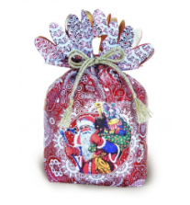 | 590,00 | Конструктор Механик 3; 275 дет.  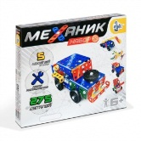 | 542,00 | 1 132,00
 | Вялых Анастасия Алексеевна | «Дед Мороз»  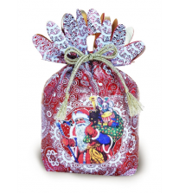 | 590,00 | Кукла с лесными питомцем DVH87 Enchantimals  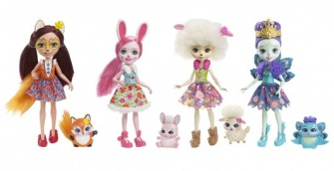 | 539,00 | 1 129,00
 | Вялых Владимир Алексеевич | «Дед Мороз»  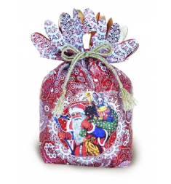 | 590,00 | Трансформер р/у 1:24 Chevrolet Camaro | 999,00 | 1 589,00
 | Глазачева Арина | «Дед Мороз» | 590,00 | Проводные наушники Sony MDR-EX15LPLI синий | 699,00 | 1 289,00
 | Зиркин Марк Семёнович | «Дед Мороз»  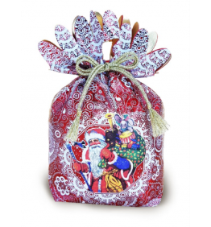 | 590,00 | Роликовые коньки детские раздвижные RUSH ACTION  - 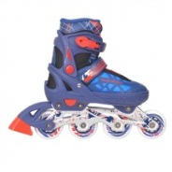 | 1490,00 | 2 080,00
 | Клюева Ксения Михайловна | «Дед Мороз»  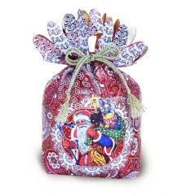 | 590,00 | Мольберт растущий МВ радуга (530*470*(от775 до1020 мм)  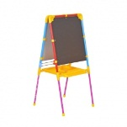 | 1 450,00 | 2 040,00
 | Негомедзянова Алина | «Дед Мороз»  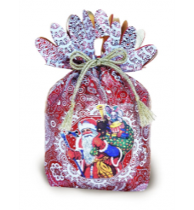 | 590,00 | Швейная машина YH178-1B н/б в/к  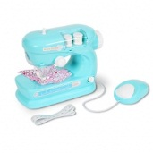 | 510,00 | 1 100,00
 | Негомедзянова Милана | «Дед Мороз»  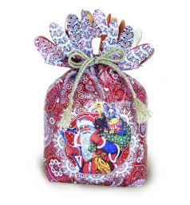 | 590,00 | Коляска для куклы FL6068  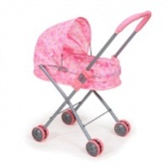 | 520,00 | 1 110,00
 | Романова Валерия Алексеевна | «Дед Мороз» | 590,00 | Наушники TWS GAL TW-2800 белый | 1 299,00 | 1 889,00
 | Фролкова Луиза Васильевна | «Дед Мороз» | 590,00 | Мультимедиа плеер RITMIX RF-4450 белый  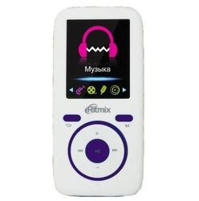 | 1 299,00 | 1 889,00
 | Шитов Макар Андреевич  (колясочник) | «Дед Мороз»  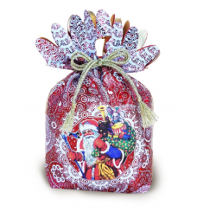 | 590,00 | Конструктор Ремонтный автокран 155 дет.  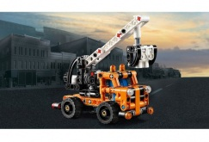 | 499,00 | 1 089,00
 | Подъяпольская Ксения Александровна | «Дед Мороз» | 590,00 | Кукольный дом SL3232 с аксессуарами  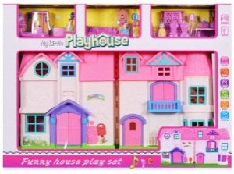 | 1 090,00 | 1 680,00
 | Подъяпольская Алена Александровна | «Дед Мороз»  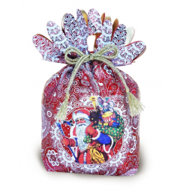 | 590,00 | Раскрашивание на холсте 40*50 см по номерам X-8305 Лошади у реки в лесу | 500,00 | 1 090,00
 | Дубовская Валерия Александровна | «Дед Мороз» | 590,00 | Мягкая игрушка Единорог Шимми бело-розовый 30 см  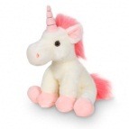 | 660,00 | 1 250,00
 | Верфель Никита Павлович | «Дед Мороз»  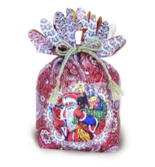 | 590,00 | Наушники TWS GAL TW-2800 белый | 1 299,00 | 1 889,00
 | Верфель Виктор Павлович | «Дед Мороз»  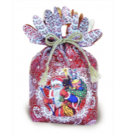 | 590,00 | Наушники TWS GAL TW-2800 белый | 1 299,00 | 1 889,00
 | Зубова Вероника Игоревна | «Дед Мороз»  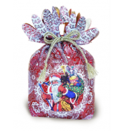 | 590,00 | Детские часы Jet Kid CONNECT ремешок - розовый  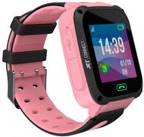 | 1 099,00 | 1 689,00
 | Зубов Артемий Игоревич | «Дед Мороз»  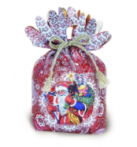 | 590,00 | Гоночный трек 661E-2  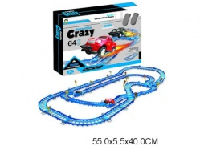 | 730,00 | 1 320,00
 | Орлов Вадим Викторович | «Дед Мороз»  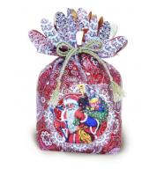 | 590,00 | Мяч футбольный  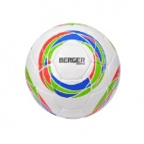 | 939,00 | 1 529,00
 | Орлова Анастасия Викторовна | «Дед Мороз»  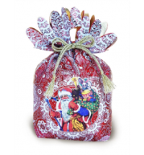 | 590,00 | Мягкая сумочка Кошка серебро 15 см  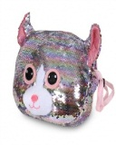 | 490,00 | 1 080,00
 | Уракова Анастасия Владиславовна | «Дед Мороз»  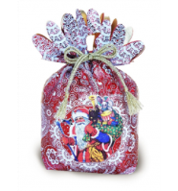 | 590,00 | Детские часы Jet Kid CONNECT ремешок - розовый | 1 099,00 | 1 689,00
 | Елышев Кирилл Евгеньевич | «Дед Мороз»  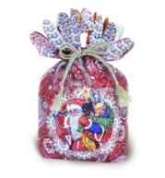 | 590,00 | Сотовый телефон DEXP Larus Z8 черный  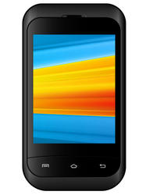 | 999,00 | 1 589,00
 | Елышева Мария Евгеньевна | «Дед Мороз»  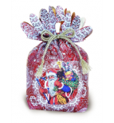 | 590,00 | Кукла Карина 6 озв. 40см. 14-С-11 Актамир в/к  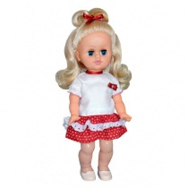 | 986,00 | 1 576,00
 | Шендрик Владислав Алексеевич | «Дед Мороз»  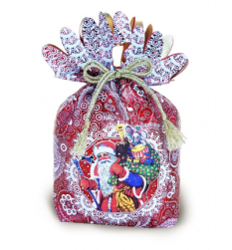 | 590,00 | Трансформер D622-E286  - 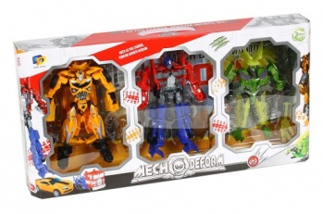 | 800,00 | 1 390,00
 | Дудин Станислав Алексеевич | «Дед Мороз»  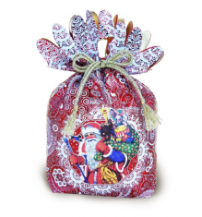 | 590,00 | Конструктор Сплав на байдарке 84 дет.  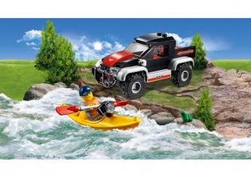 | 439,00 | 1 029,00
 | Дудин Илья Алексеевич | «Дед Мороз»  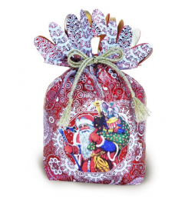 | 590,00 | Игрушка логическая Развивающий  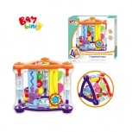 | 540,00 | 1 130,00
 | Бурдовицина Вероника Даниловна | «Дед Мороз» | 590,00 | Пупс игровой SR059 озвученный  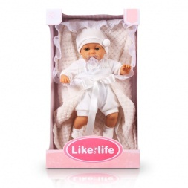 | 1 095,00 | 1 685,00
 | Бурдовицина Ксения Александровна | «Дед Мороз»  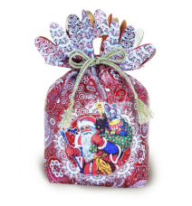 | 590,00 | Пупс игровой LD68003В с аксессуарами  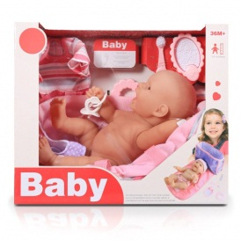 | 825,00 | 1 415,00
 | Можин Вячеслав Александрович | «Дед Мороз»  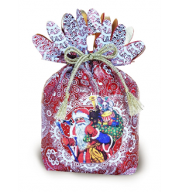 | 590,00 | Смартфон DEXP A140 8 ГБ черный  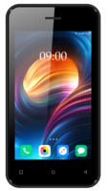 | 2 199,00 | 2 789,00
 | Можина Анастасия Александровна | «Дед Мороз»  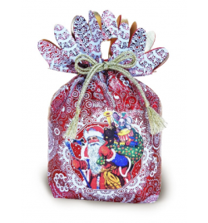 | 590,00 | Смартфон bright & quick BQ-4028 UP! 8 ГБ красный  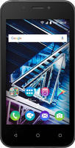 | 1 799,00 | 2 389,00
 | Можина Кристина Александровна | «Дед Мороз» | 590,00 | Игровой набор Маленькие куклы FTP67 Polly Pocket | 369,00 | 959,00
 | Можин Александр Александрович |  | 590,00 | Машина р/у 1:24 Hummer H2 27021  - 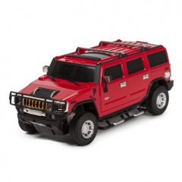 | 660,00 | 1 250,00
 | Трофимов Егор Александрович | «Дед Мороз» | 590,00 | Конструктор Коул: мастер Кружитцу 117 дет. | 439,00 | 1 029,00
 | Судаков Кирилл Дмитриевич |  | 590,00 | Игровой набор Машинка с фигуркой 6022627 Щенячий Патруль  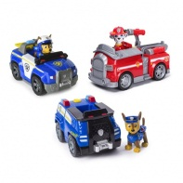 | 1 729,00 | 2 319,00
 | Итого: |  | 20 060,00 |  | 31 930,00 | 51 990,00

Президент АКОО «Дыхание Жизни» (Подпись) Каменщиков С.В.

